附件1：

上海期货交易所
套期保值交易头寸电子化管理系统-会员端
用户操作手册
文档修订历史记录

修改记录 | 修改  状态 | 修改页码及条款 | 修改人 | 审核人 | 批准人 | 修改日期
V0.1 | 创建 |  | 朱晨静 |  |  | 2012/2/9

内容申明
内部资料，注意保存。此文件属于上海期货交易所（以下简称交易所或者上期所）和上海期货信息技术有限公司（以下简称技术公司）内部文件，包含敏感内容，未经交易所和技术公司负责人允许，不得对外展示本文件内容。

目录
版权说明 6
注意信息 6
联系我们 6
第1章 使用须知 7
1.1 开始使用之前 7
1.2 用户手册的使用 7
1.3 符号含义 7
第2章 系统简介 8
2.1 系统简介 8
2.2 系统配置 8
硬件环境要求 8
软件环境要求 8
2.3 功能结构说明 9
2.4 业务流程 9
2.5 系统界面说明 9
2.5.1 常用页面元素说明 10
2.5.2 日历的使用 11
第3章 开始使用 12
3.1 系统登录 12
3.2 系统退出 12
3.3 密码修改 12
第4章 使用系统 14
4.1 套期保值 14
4.1.1 套期保值申报 14
4.1.2 套期保值查询 32

版权说明
版权所有，本手册中的任何信息未经上海期货信息技术有限公司的同意不得以任何方式（包括纸张、印刷品、电子出版物、电子文档等信息传播媒介）复制、传播、摘抄、再发表。就像我们一直保证我们的产品的高质量一样，我们一直竭力保证本手册的精确性；虽然如此，我们仍无法绝对保证手册中没有偏差信息存在。根据本操作手册进行操作前，请确定您要做的每一步都经过了确认。我们保有将来根据产品的升级而修改本操作手册的权利。

注意信息
- 如果您的手册不是最新的，请与上海期货信息技术有限公司联系以获得最新的手册。
- 本手册的使用对象应该是有基本计算机基础知识的工作人员，虽然我们产品的易用性使得工作人员对本手册的需求不是很迫切，但是它会使有经验的工作人员更加得心应手地使用本产品。
- 由于时间仓促，难免保证全部文档都不存在任何一点小错误，因此如果您有疑问，请联系我们，将您的问题发给我们，我们将会在最短的时间内给您答复。

联系我们
我们承诺为我们的客户提供一流的服务和技术支持。如果您有任何建议和疑问，我们欢迎您将想法及问题发给我们，我们将尽最大的努力在最短的时间内对您做出回应。
联系方式：
· 公司网址：http://www.sfit.com.cn
· 联系人：胡雪峰
· 电 话：(86)－21－50128263
· 手 机：(86)－13917204512
· 传 真：(86)－21－50128101
· E_MAIL: hu.xf@sfit.com.cn
· 通讯地址：中国 上海 浦东新区浦电路500号 上海期货大厦13楼
· 邮政编码：200122

使用须知

开始使用之前
开始使用会员服务系统之前，您应当确认以下几点：
- 请向系统管理员获取会员服务系统的访问地址，并确保您的网络是可以访问到的。
- 屏幕的分辨率不能低于：1024*768。
- 请使用Internet Explorer访问会员服务系统。
- 确保Internet Explorer的版本在6.0及以上。

用户手册的使用
本手册从第2章开始介绍整个系统及其使用。
第2章 系统简介 了解系统包括流程与配置，帮助您熟悉系统的常用术语和界面；
第3章 开始使用 教您怎样登录、退出系统、修改密码、查看帮助信息和版本信息等；
第4章 使用系统 介绍系统中的各项功能及其操作步骤；

符号含义
本手册使用以下符号帮助您轻松阅读 ：
1）. 2）. 3）. 序号表示完成一个功能的多个步骤
→ 箭头表示菜单、子菜单（例如，业务窗口→每日报表）
楷体 加粗楷体文字表示出现在界面中的文字，或是菜单名称（如，统计信息 → 每日统计 ），或是按钮名称（如，查询按钮），或者窗口名称（如：文件下载窗口）等
* 红色星号表示必填
注意： 操作中需要注意的或明确的事项。
注： 对功能界面或操作的说明。

系统简介

系统简介
会员服务系统是上海期货交易所为会员公司提供基于三所联网的业务数据下载、开户销户、出入金、套期保值、信息查询等服务的系统。主要包括基于Web应用的会员服务前台子系统和为该系统提供信息支撑的后台子系统和后台应用。
套保头寸电子化管理系统的会员端集成在会员服务系统内，为会员提供申请服务、完成套保头寸的申请及申请结果查询。

系统配置

硬件环境要求
硬件种类 | 配置 | 数量
数据库服务器 | 4 CPU 64G Memory | 6（期货大厦、张江、北京各2台）
应用服务器 | 2 CPU 4G Memory | 6（期货大厦、张江、北京各2台）
机柜（含KVM） | 标配 | 6（期货大厦、张江、北京各2台）
数据库使用磁盘阵列 | 10T空间 | 2

软件环境要求
服务器操作系统：CentOS Linux 64bit
数据库：Oracle 11.1.0
应用服务器：tomcat 6.0.18
浏览器：IE6.0以上版本

功能结构说明
图 2.3-1 套期保值功能结构图

业务流程
无。

系统界面说明
本系统的界面导航形式便于用户方便快捷地识别和使用系统的各项功能。
界面一般分：系统菜单部分、查询区、列表区、登录者信息、版本信息、修改密码与退出按钮，如下图：
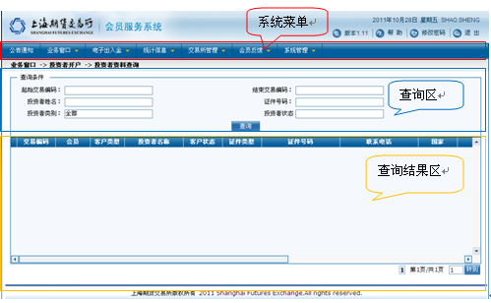
图 2.5-2系统界面

常用页面元素说明
- 新建按钮
新建按钮：点击该按钮可进行新建操作
- 查询按钮
查询按钮：按照用户输入的内容或选择的条件开始查询
- 删除按钮
删除按钮：进行删除操作
- 修改按钮
修改按钮：进行修改操作
- 复选框
复选框：可重复的构选仓单、证书或构选查询条件
- 单选框
单选框：只能单一的选择条件
- 必填项
* 必填项：输入框前有红色星号的都是必填项
- 下拉框
下拉框：用户可从下拉框中选择需要的信息
- 联想输入框
联想输入框：输入部分信息，系统自动查询相关的信息供用户选择
- 栏目条的伸展与收缩
/ ： 栏目条伸展/栏目条收缩

日历的使用
本系统中，所有需要输入日期的输入框都通过日历选择输入日期。点击需要填写日期的输入框，即弹出日历小窗口，如下图。
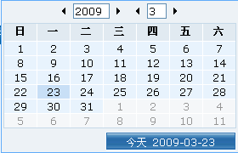
图 2.5-3日历
今天的日期以深蓝色标记；
点击月份两侧的和查看上月和下月；点击年份两侧的和查看前一年和后一年；
点击右下脚的今天……按钮，今天的日期被填写到日期输入框中，日历窗口自动关闭；
点击选中的日期，该日期被填写到日期输入框中，日历窗口自动关闭。

开始使用

系统登录
操作步骤：
用户打开IE浏览器，输入指定网址后进入登录页面，会员服务系统默认使用静态密码的认证方式，如下图所示：
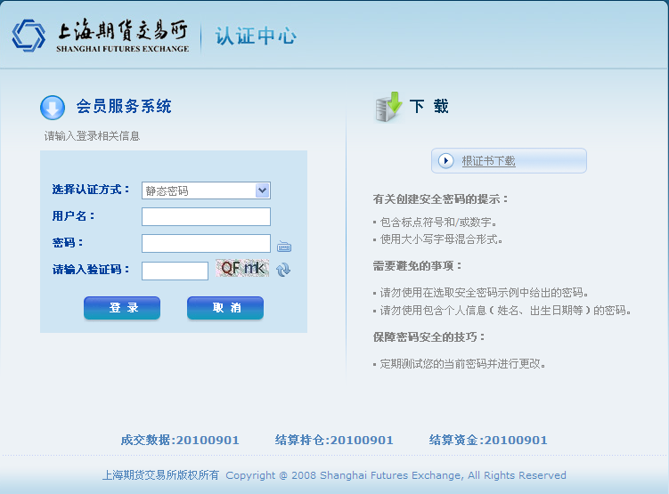

系统退出
操作步骤：
点击系统界面右上方的按钮，退出系统，并关闭页面。

密码修改
操作步骤：
- 在页面右上角，点击修改密码按钮，如下图：

图 3.3-4修改密码菜单
- 进入修改密码页面：
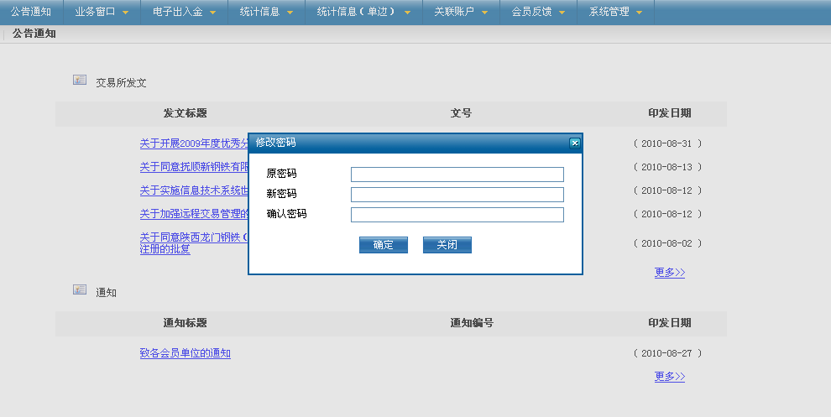
图 3.3-5修改密码页面
- 填写原密码、新密码、确认密码，密码强度表示所设置的密码的安全性，越强说明设置的密码越安全，越不容易被破解，最好不要使用弱或者弱以下级别的密码。如下图所示：
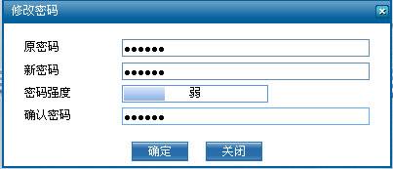
图 3.3-6输入新密码
- 完成上述步骤后，点击确定按钮。

使用系统

套期保值
图 4.1-7 业务流程
会员在套期保值申报模块进行申报填写操作，生成会员套期保值申请单，在未正式提交之前，可对会员套期保值申请单进行修改和删除操作，正式提交申请后，进入交易所审批流程。会员还可查询套期保值申请的申报结果和审批结果等情况。

套期保值申报
会员可针对套期保值申报进行填写、提交、删除和修改操作。

套期保值申报填写
套期保值申报填写是指会员把申报信息录入交易所套保管理系统并保存，在正式提交给交易所之前，会员可随时查看、修改、删除申报信息，在会员审核无误后可将申请正式提交给交易所，从而进入交易所审批流程。
会员每次填写申请的套期保值必须是同一品种、同一套保类型，一次可申请多个合约并且合约上的套保方向、申报数量可以不同。
对于客户再次申请增加套保额度的，其操作流程与新申请套保额度一致。对于客户申请减少套保额度，其操作流程与新申请套保额度一致，只是在“上传文件数据”的“备注项“中的“备注栏”中对减少或取消额度予以说明，“可选项”的其它选项不必填写。
操作步骤：
- 在菜单区，选择套期保值 → 套机保值申报 → 套期保值申报填写，如下图所示，进入套期保值申报填写界面。
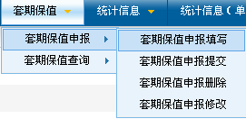
图 4.1-8 套期保值申报填写菜单
- 在如下图所示的套期保值申报填写界面中，开始填写申报信息。
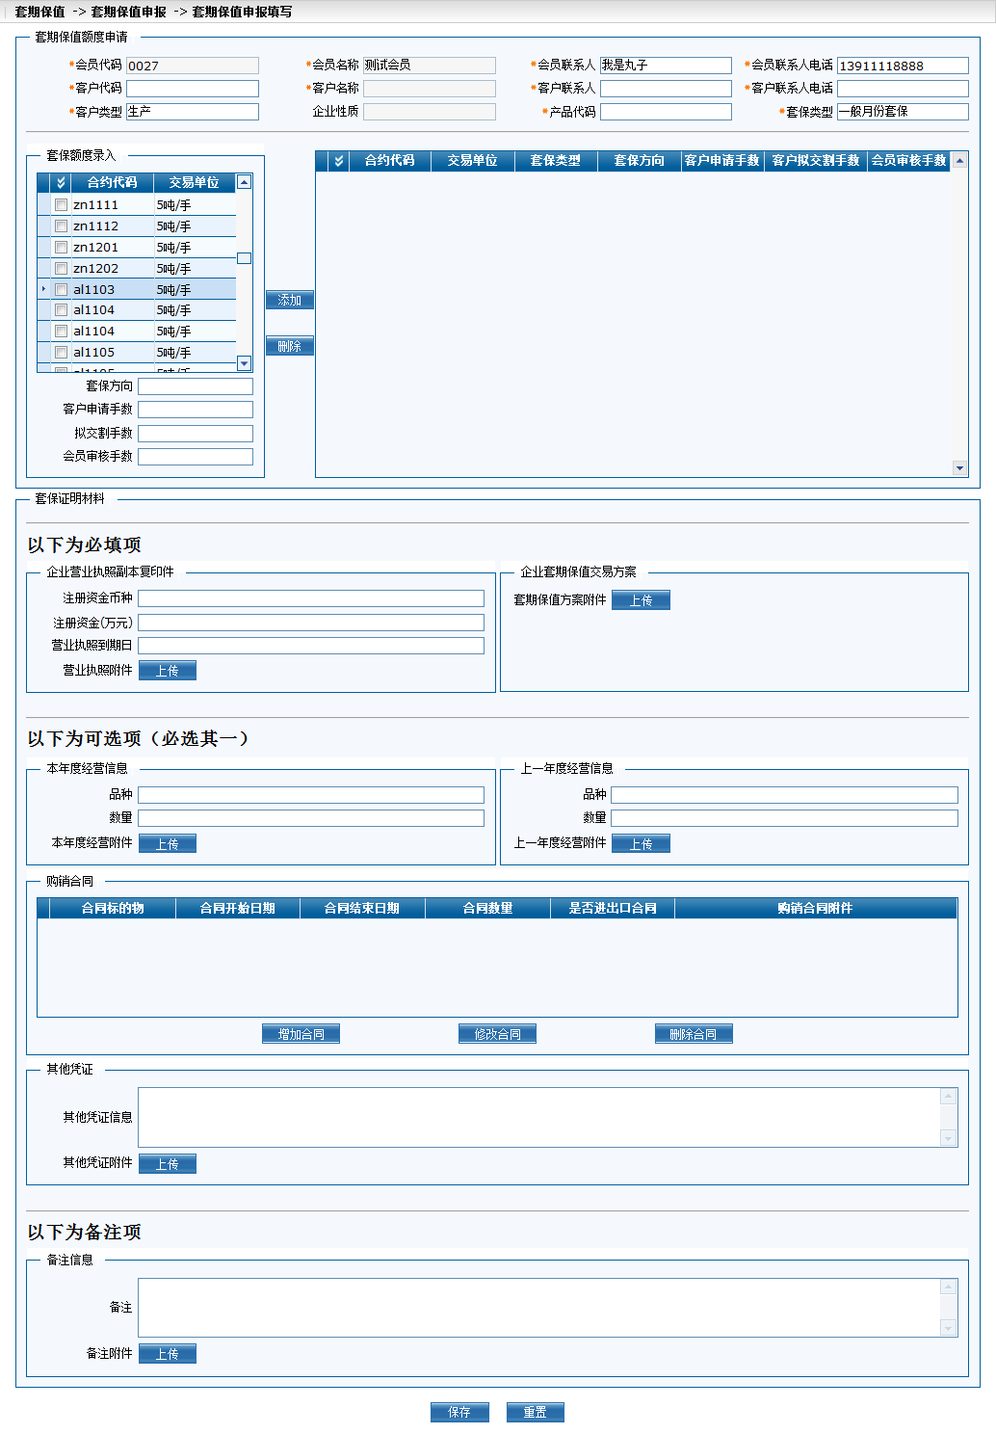
图 4.1-9 套期保值申报填写
需要填写的申报信息分为以下几个部分：
  - 会员客户基本信息
注意：带*的项为必填项。如下图所示。
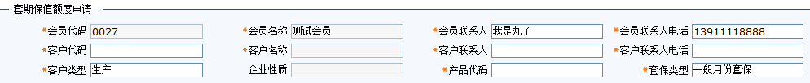
图 4.1-10 会员及客户基本信息
会员代码、会员名称由系统自动填入。
如果会员是再次申请，则系统从会员最近一次的申请单信息中读取会员联系人及会员联系人电话，否则会员需要填写会员联系人及会员联系人电话。
输入客户代码，则客户名称、企业性质由系统根据已有会员客户信息自动生成。
如果客户在该会员下再次申请，系统从客户最近一次的申请单中读取客户联系人、客户联系人电话及客户类型，否则会员需要填写客户联系人、客户联系人电话及客户类型。
客户类型有生产、加工、贸易及其它。客户类型为加工时，下方
在产品代码下拉框中选择产品代码。
在套保类型下拉框中选择套保类型，有一般月份套保和临近交割套保。
  - 套保额度录入信息
填写会员客户基本信息完成后，系统根据所选的产品代码及套保类型，在下方的套保额度录入部分自动显示可申请套保的合约信息，如下图所示，开始设置要申请套保的合约。
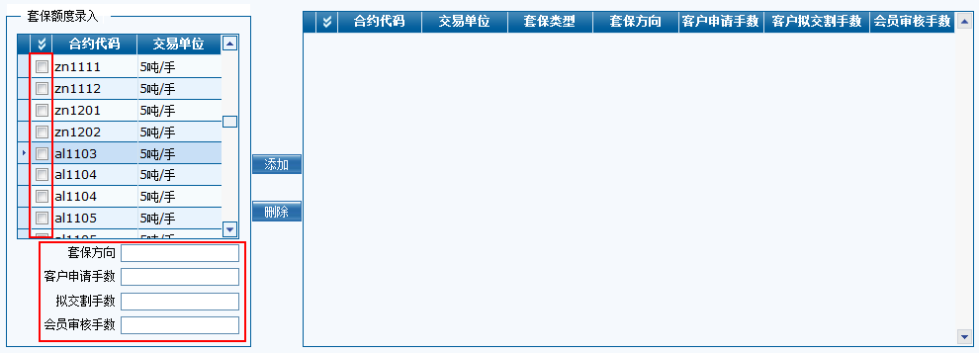
图 4.1-11 设置套保合约
在左侧的合约列表中选择合约，可多选，在合约列表下方设置套保方向、客户申请手数、拟交割手数、会员审核手数，点击添加按钮，加入到右侧的申请套保合约列表中，如下图所示。
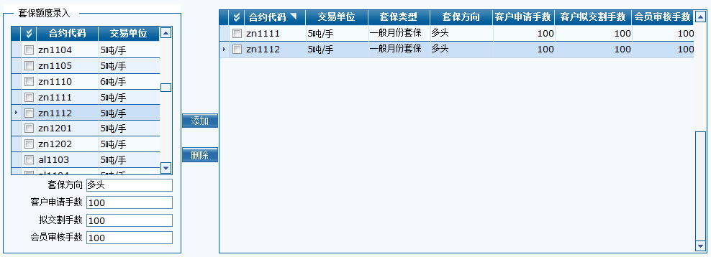
图 4.1-12 设置套保合约完成
注意：会员一次可申请多个合约，并且合约的套保方向、申报数量可不同。
套保方向分为多头、空头、多头和空头。
客户申请手数指客户此次申请的套保数量，单位为手数。
拟交割手数指客户此次拟交割的数量，单位为手数。如果是一般月份套保申请，拟交割手数可以不填，系统默认为0。
会员审核手数指会员此次审核的套保数量，单位为手数。

  - 套保证明材料
在如下图所示的套保证明材料部分，上传申请需要的证明材料。
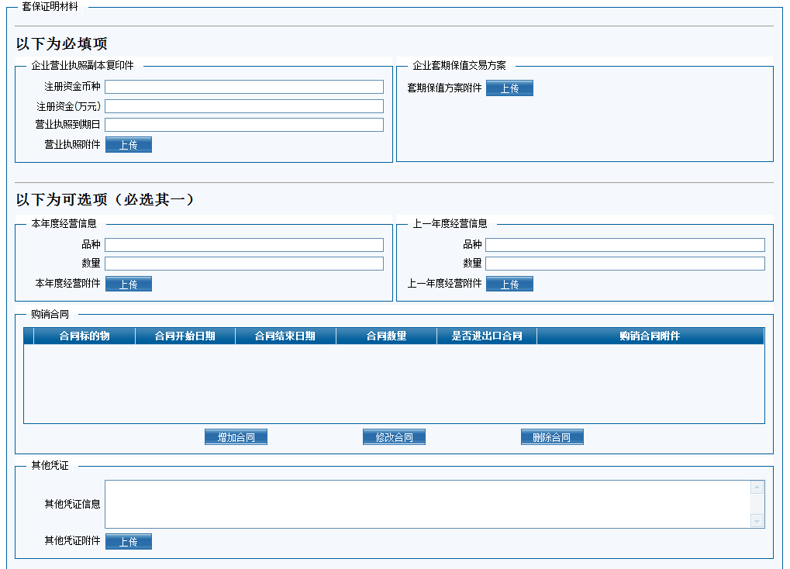
图 4.1-13 上传文件信息
申请套保需要上传的证明材料分为必填项与可选项。
- 必填项
必填项指必须上传的证明材料，如果客户在该会员下是再次申请，可从客户最近一次的申报中获取（会员亦可对固定资料进行更新），在会员未提交申请之前（包括申报填写过程中和修改中），可对必填项中的所有信息进行修改。必填项有两个部分，分别是企业营业执照副本复印件和企业套期保值交易方案。
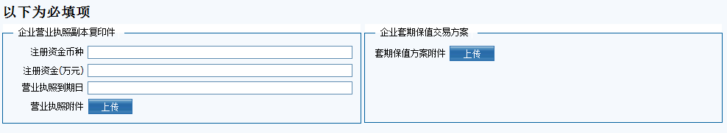
图 4.1-14 必填项
注册资金币种：可选择人民币、美元、日元、欧元和港元，由系统在会员客户系统中读取。
注册资金（万元）：输入注册资金的具体数字，单位为万元，如注册资金为5000万元，则输入“5000”。
营业执照到期日：在营业执照到期日的日历选择框中选择具体日期，选择方法请参考2.5.2 日历的使用。
营业执照附件：点击营业执照附件旁边的上传按钮，打开“文件上传”对话框，如下图所示，点击浏览…按钮，在我的电脑中选择要上传的文件，点击开始上传按钮，系统提示“xxx上传成功”，点击确定按钮，完成上传。若已上传了营业执照附件，则营业执照附件旁边显示删除按钮，点击删除按钮，可删除已上传的文件，重新上传。
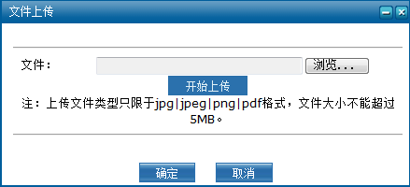
图 4.1-15 文件上传
套期保值方案附件：操作同营业执照附件。
- 可选项
可选项是根据套保类型及客户类型需上传的证明材料，可选项中的材料必须上传一种及以上，所有的证明材料都为扫描。
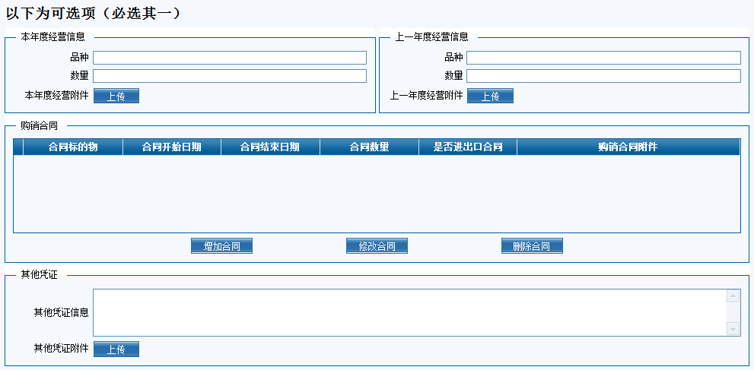
图 4.1-16 可选项-一般月份套保
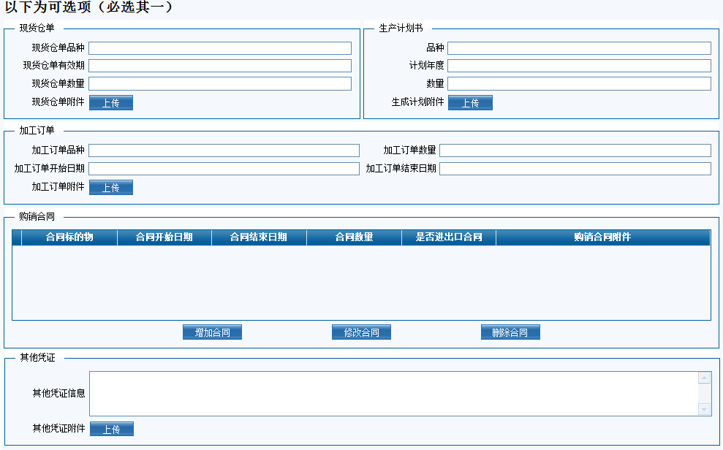
图 4.1-17 可选项-临近交割套保

若套保类型选择的是一般月份套保：
经营信息：分为“本年度经营信息”和“上一年度经营信息”，在“本年度经营信息”部分输入与套期保值相关的品种，如彩涂钢卷，输入与套期保值品种相关的数量，如50吨，上传本年度经营附件，有关上传具体操作同“营业执照附件上传”，“上一年度经营信息”填写与“本年度经营信息”类似。
若套保类型选择的是临近交割套保：
现货仓单（客户类型为生产、加工、贸易及其它）：输入与申请套保的合约品种相同的品种，选择现货仓单有效期，填写现货仓单数量，如50吨，上传现货仓单附件，上传操作同“营业执照复印件上传”。
生产计划书（客户类型为生产、加工）：填写与套期保值品种相关的品种，如彩涂钢卷，填写计划年度，格式为XXXX，如2011，填写与套期保值品种相关的产品数量，如50吨，上传生成计划附件，上传操作同“营业执照复印件上传”。
加工订单（客户类型为加工）：填写加工订单品种，如彩涂钢卷，填写加工订单数量，如50吨，选择加工订单开始日期和加工订单结束日期，上传加工订单附件，上传操作同“营业执照复印件上传”。

购销合同：最多可上传四份，大于四份合同的在备注栏中予以备注，合同起止日为时间跨度，对于大于5页的购销合同，只需扫描第一页、最后一页以及包含品种、数量、日期等关键信息页。
  - 点击增加合同按钮，弹出如下图所示的填写购销合同对话框，填写合同中约定的合同标的物，如铜缆，选择合同开始日期和合同结束日期，填写合同中约定的交易物的合同数量，如50吨，选择是否进出口合同，上传购销合同附件，上传操作同“营业执照附件上传”，点击确定按钮，新增加的购销合同加入到购销合同列表中。
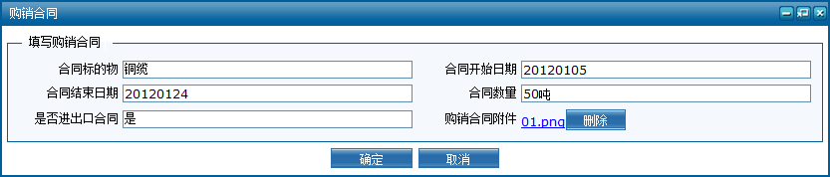
图 4.1-18 增加合同
  - 在如下图所示的购销合同列表中，选中某一个购销合同，点击修改合同按钮，弹出填写购销合同对话框，可对购销合同信息进行修改，操作同上。
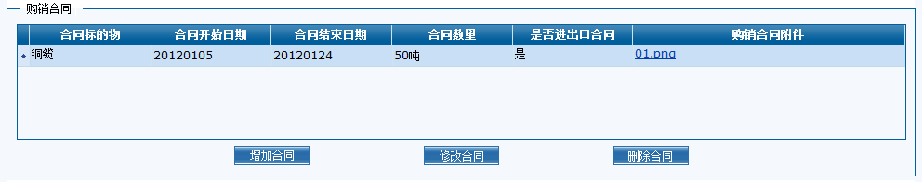
图 4.1-19 购销合同列表
  - 在购销合同列表中，选中某一个购销合同，点击删除合同按钮，弹出如下图所示的二次确认框，点击确定，删除该条购销合同。
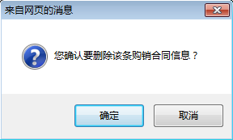
图 4.1-20删除合同二次确认框
其它凭证：在“其它凭证信息”栏中填写其它凭证信息，点击“其它凭证附件”旁边的上传按钮，上传其它凭证附件，有关上传操作同“营业执照复印件上传”。
上传的文件限定大小为5M，类型为JPEG、JPG、PDF、PNG。

  - 备注项
在“备注”栏中填写备注信息，点击“备注附件”旁边的上传按钮，上传备注附件，有关上传操作同“营业执照复印件上传”。
注意：除了“备注项”可以选择填写备注信息或上传备注文件之外，对于其它类型的上传文件数据，需同时填写文件信息并上传文件数据。
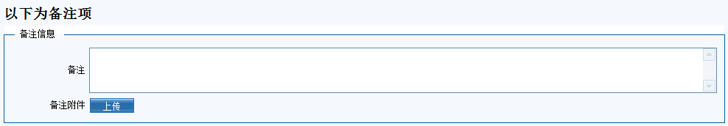
图 4.1-21 备注项
- 填写完申请信息后，点击界面下方的保存按钮，保存申请信息，如下图所示，在正式提交之前可以进行修改和删除操作。如重新填写申请信息，点击重置按钮，清空之前填写的内容。保存后的申请将同时出现在套期保值申报提交列表、套期保值申报删除列表、套期保值申报修改列表中。
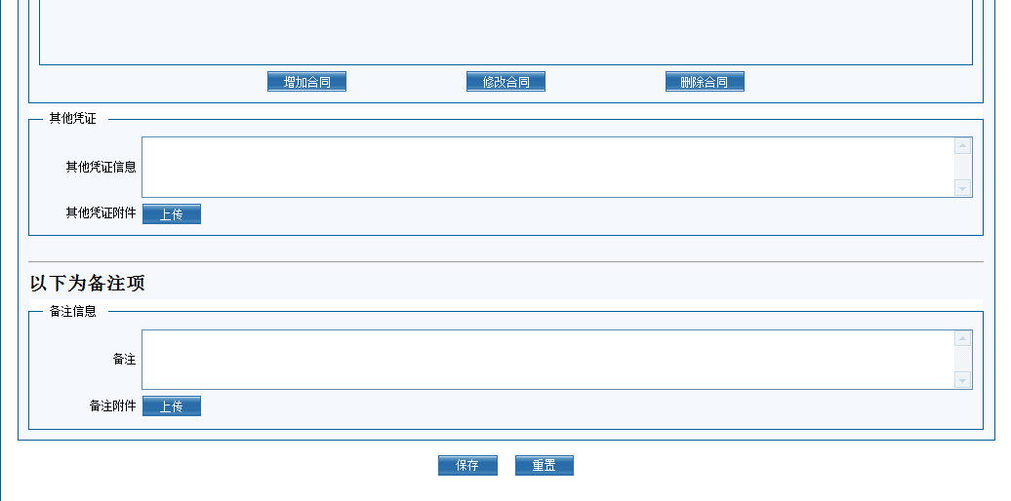
图 4.1-22 保存申请

套期保值申报提交
套期保值申报提交是指会员在审核无误后把套保申请提交至交易所审核，提交后状态为会员提交，提交后的申报数据不允许会员再修改、删除。
操作步骤：
- 在菜单区，选择套期保值 → 套机保值申报 → 套期保值申报提交，进入套期保值申报提交页面。
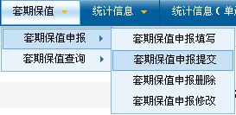
图 4.1-23 套期保值申报提交菜单
- 在如下图所示的套期保值申报提交页面，输入客户编码，申报状态默认为会员申请未提交，点击查询按钮，下方列表显示出符合查询条件的申请。
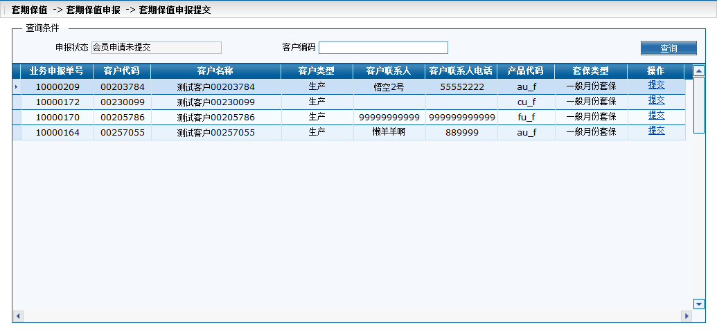
图 4.1-24 套期保值申报提交页面
- 在如下图所示的界面，选择需要提交的申报，在操作一栏中点击提交按钮（见下图红色框部分），进入具体提交页面。
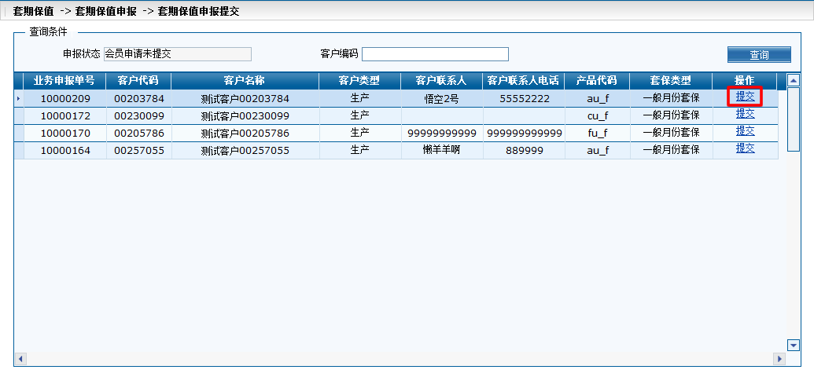
图 4.1-25 提交
- 在如下图所示的具体提交界面，点击提交按钮，系统会弹出提交的二次确认对话框，点击确定按钮，正式提交申请。
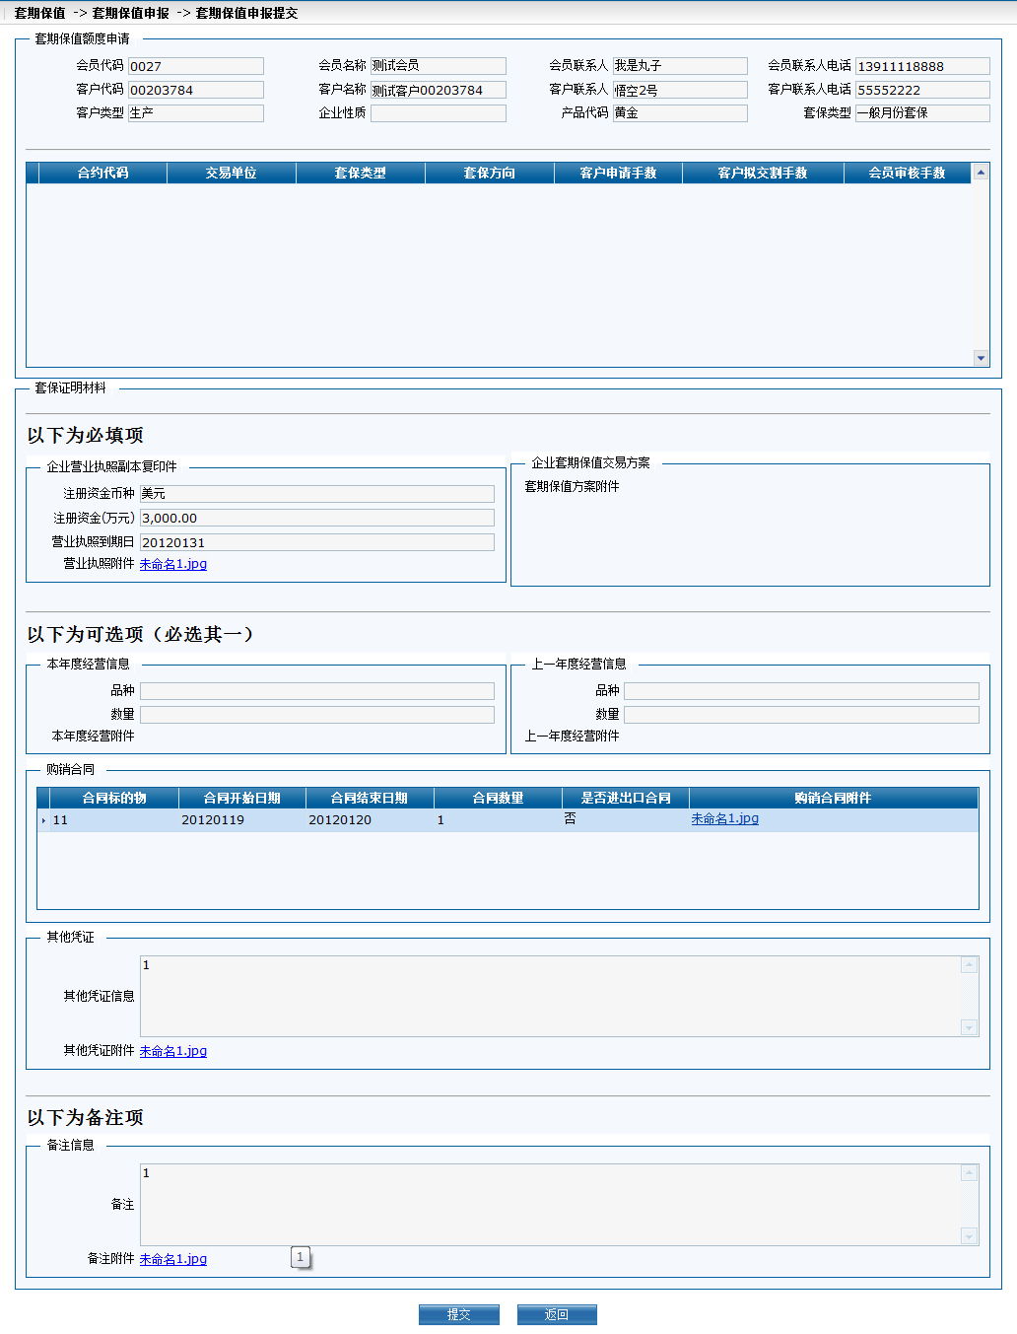
图 4.1-26 具体提交页面
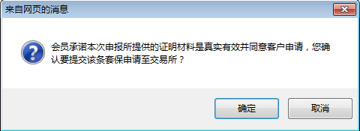
图 4.1-27 提交二次确认框
- 在具体提交界面点击返回按钮，返回套期保值申报提交页面。

套期保值申报删除
套期保值申报删除是指会员可以删除还未正式提交的套期保值业务申报数据。
操作步骤：
- 在菜单区，选择套期保值 → 套机保值申报 → 套期保值申报删除，进入套期保值申报删除页面。
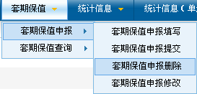
图 4.1-28 套期保值申报删除菜单
- 在如下图所示的套期保值申报删除页面，输入客户编码，申报状态默认为会员申请未提交，点击查询按钮，下方列表显示出符合查询条件的申请。
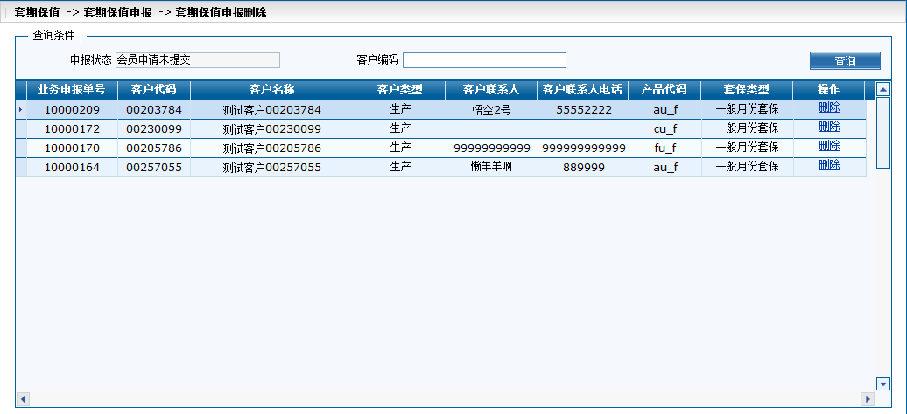
图 4.1-29 套期保值申报删除页面
- 在如下图所示的界面，选择需要删除的申报，在操作一栏中点击删除按钮（见下图红色框部分），进入具体删除页面。
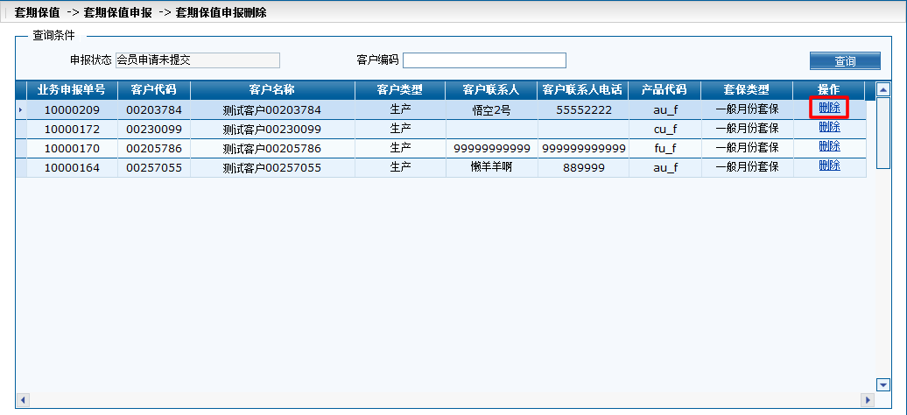
图 4.1-30 点击删除按钮
- 在如下图所示的具体删除界面，点击删除按钮，系统会弹出删除的二次确认对话框，点击确定按钮，正式删除申请。
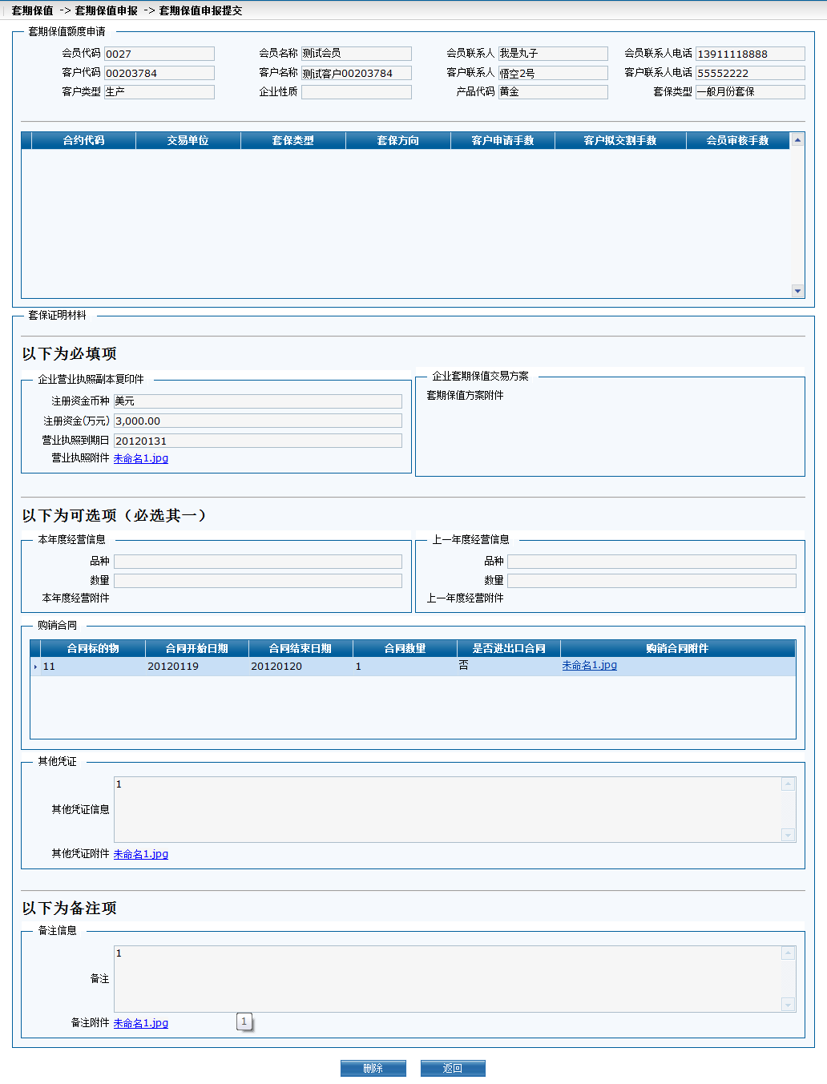
图 4.1-31删除
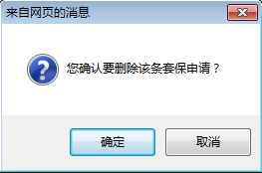
图 4.1-32 删除二次确认提示框
- 点击返回按钮，返回套期保值申报删除页面。

套期保值申报修改
套期保值申报修改是指会员可以还未正式提交的套期保值业务申报数据，修改后业务单的状态不变。
操作步骤：
- 在菜单区，选择套期保值 → 套机保值申报 → 套期保值申报修改，进入套期保值申报修改页面。
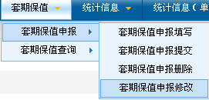
图 4.1-33 套期保值申报修改菜单
- 在如下图所示的套期保值申报修改页面，输入客户编码，申报状态默认为会员申请未提交，点击查询按钮，下方列表显示出符合查询条件的申请。
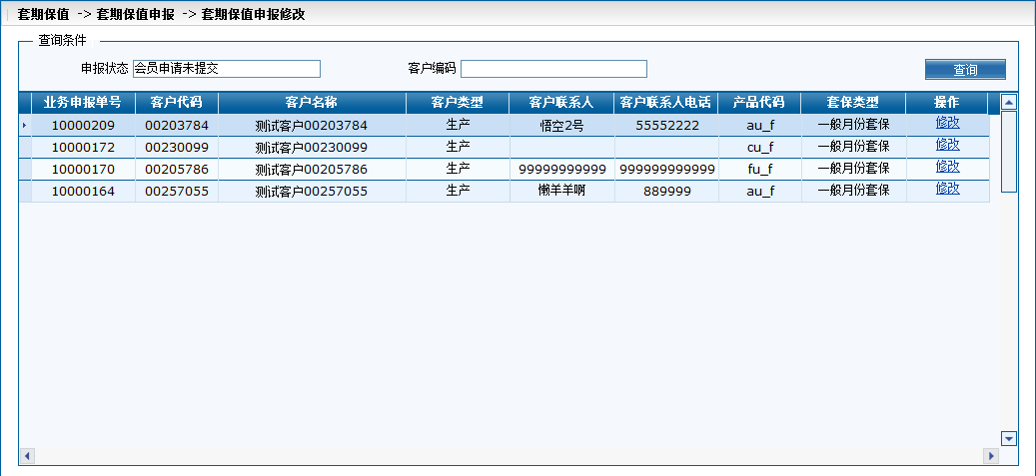
图 4.1-34 套期保值申报修改页面
- 在如下图所示的界面，选择需要修改的申报，在操作一栏中点击修改按钮（见下图红色框部分），进入具体修改页面。
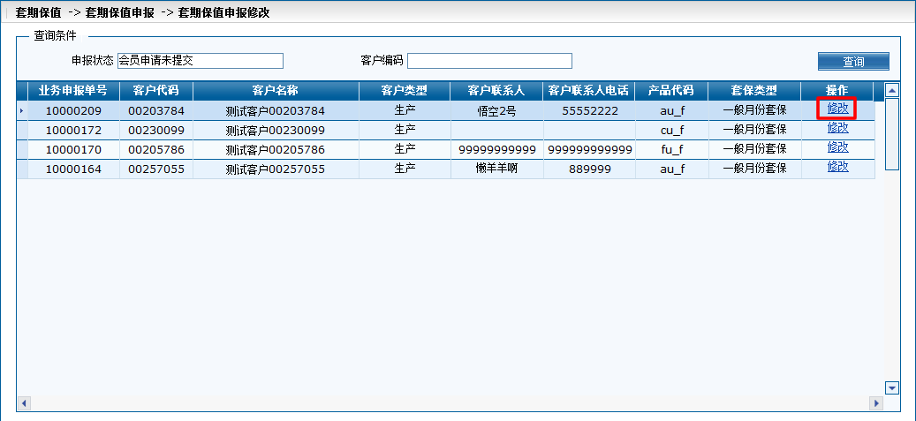
图 4.1-35 修改申报
- 在如下图所示的界面，修改填写的申请信息，具体操作请参考套期保值申报填写，修改完成后，点击下方的修改按钮，完成修改；若要取消修改，点击返回按钮。
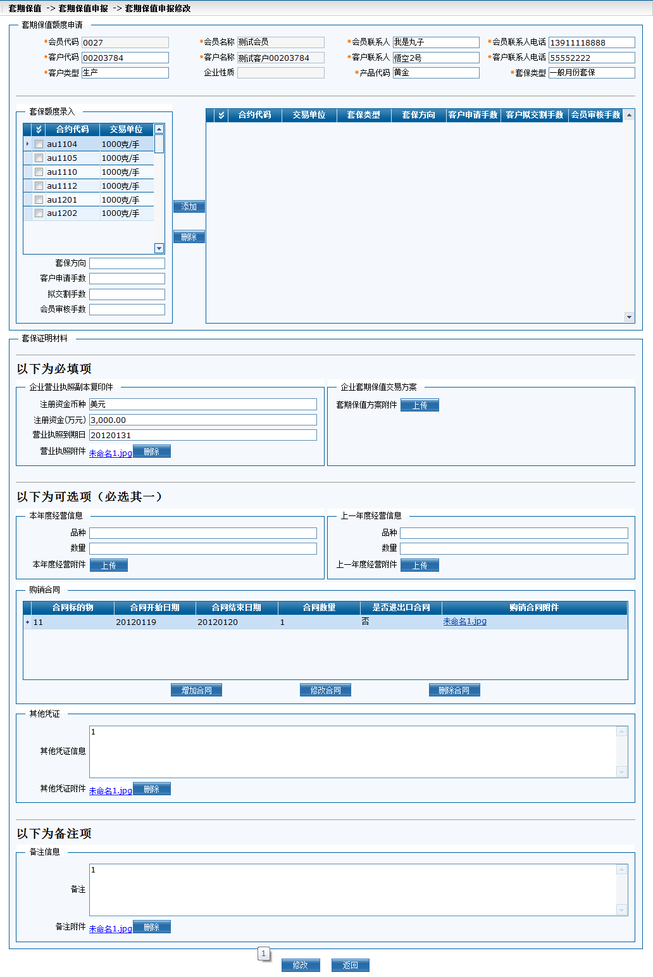
图 4.1-36 套期保值申报修改界面

套期保值查询
可针对套期保值申报结果和套期保值审批结果进行查询。
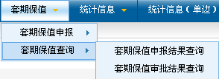
图 4.1-37套期保值查询

套期保值申报结果查询
此功能供会员查询套保头寸申请的审批情况。
操作步骤：
- 在菜单区，选择套期保值 → 套机保值查询 → 套期保值申报结果查询，如下图所示。
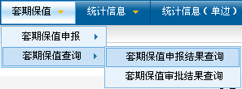
图 4.1-38 套期保值申报结果查询菜单
- 进入套期保值申报结果查询页面，如下图所示，默认下方的查询列表中显示该会员所有的申报记录。
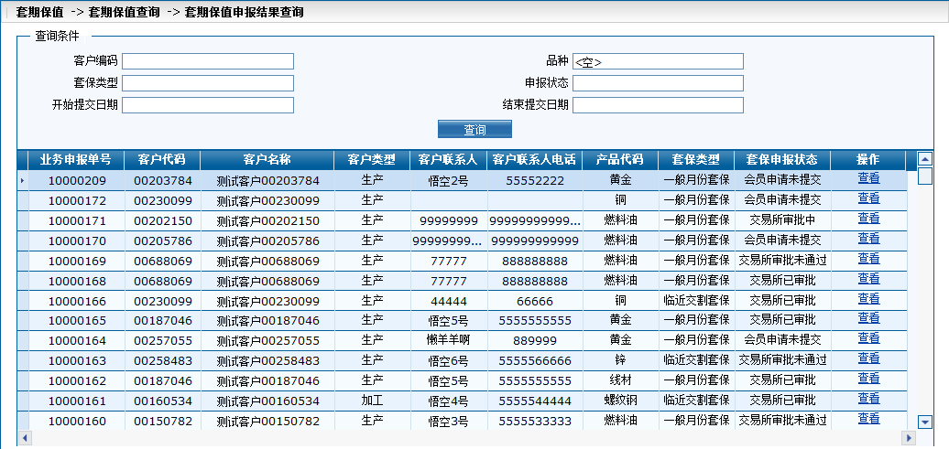
图 4.1-39 套期保值申报结果查询页面
- 在查询条件栏中输入查询条件。
  - 客户编码：输入客户编码。
  - 品种：在品种下拉列表中选择，如下图：
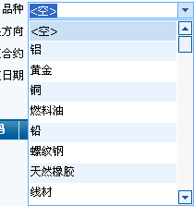
图 4.1-40 品种下拉列表
  - 套保类型：在套保类型下拉列表中选择，如下图：
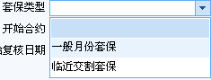
图 4.1-41 套保类型下拉列表
  - 申报状态：在申报状态下拉列表中选择，如下图：
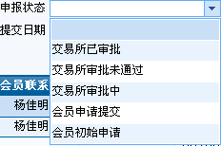
图 4.1-42申报状态下拉列表
  - 开始提交日期和结束提交日期：选择日期，如下图所示。
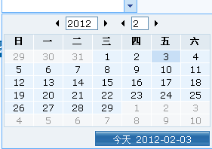
图 4.1-43 选择日期
- 点击查询按钮即可，查询结果在列表中显示。
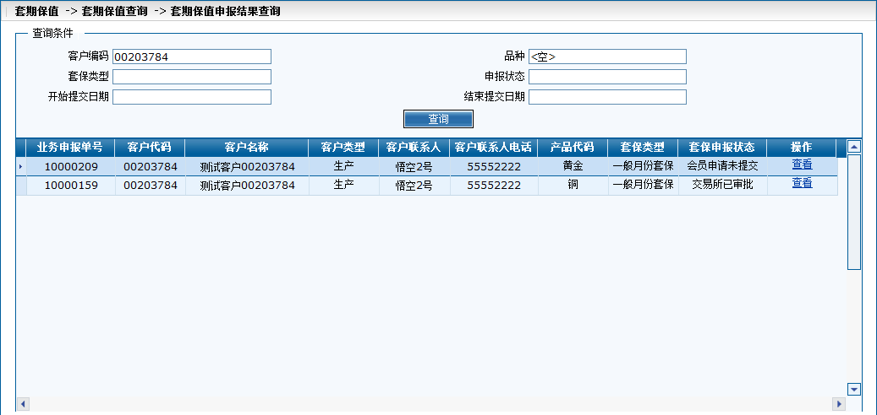
图 4.1-44 查询结果
- 可查看详细内容。
  - 在操作一栏中选择需要查看的具体数据，点击查看按钮（见下图红色框）：
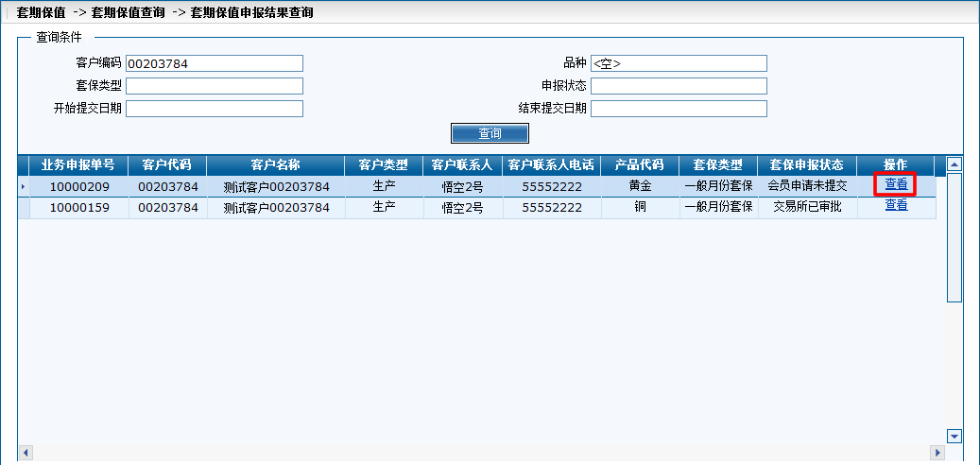
图 4.1-45 查看
  - 进入具体数据页面。
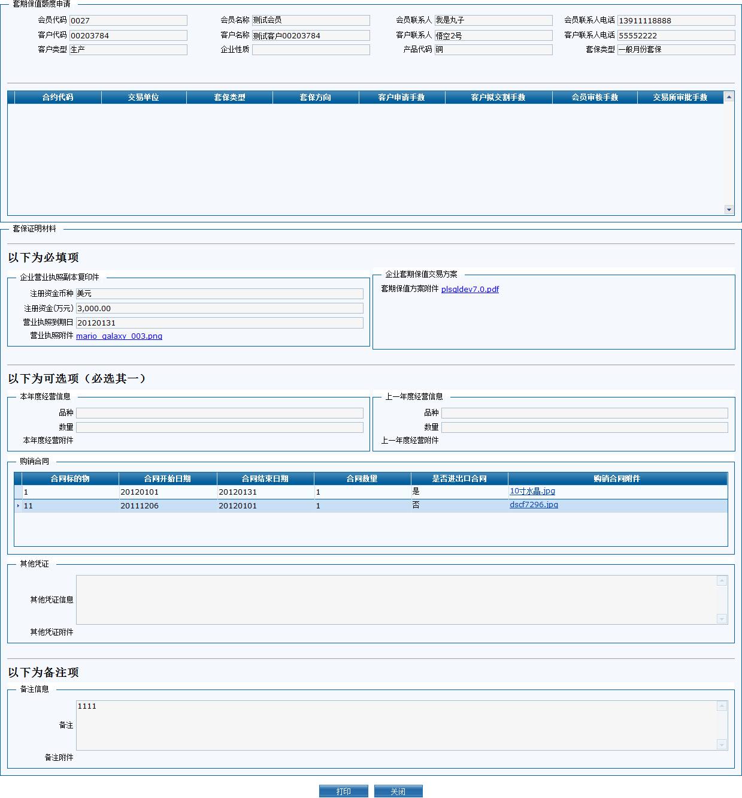
图 4.1-46 具体数据页面
  - 点击关闭按钮即可。
- 系统对申报状态为交易所已审批的申请提供打印功能，在如下图所示申报状态为交易所已审批的申请的具体数据页面，提供打印按钮。
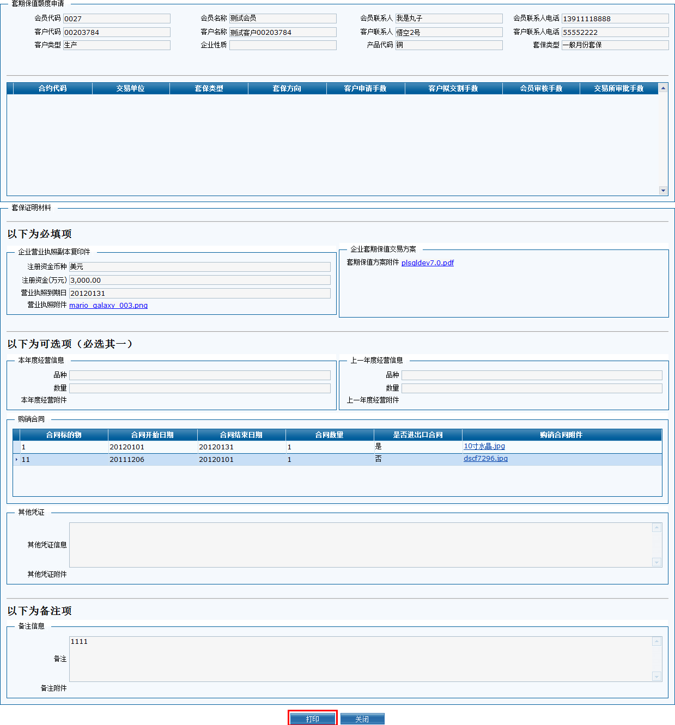
图 4.1-47 打印交易所已审批的申请
  - 打印之前需要下载并安装报表打印驱动程序，操作步骤如下：
    - 打开IE浏览器，输入网址http://www.shfe.com.cn/hq_total.htm，进入上海期货交易所网站的报表打印驱动程序下载页面，如下图所示。
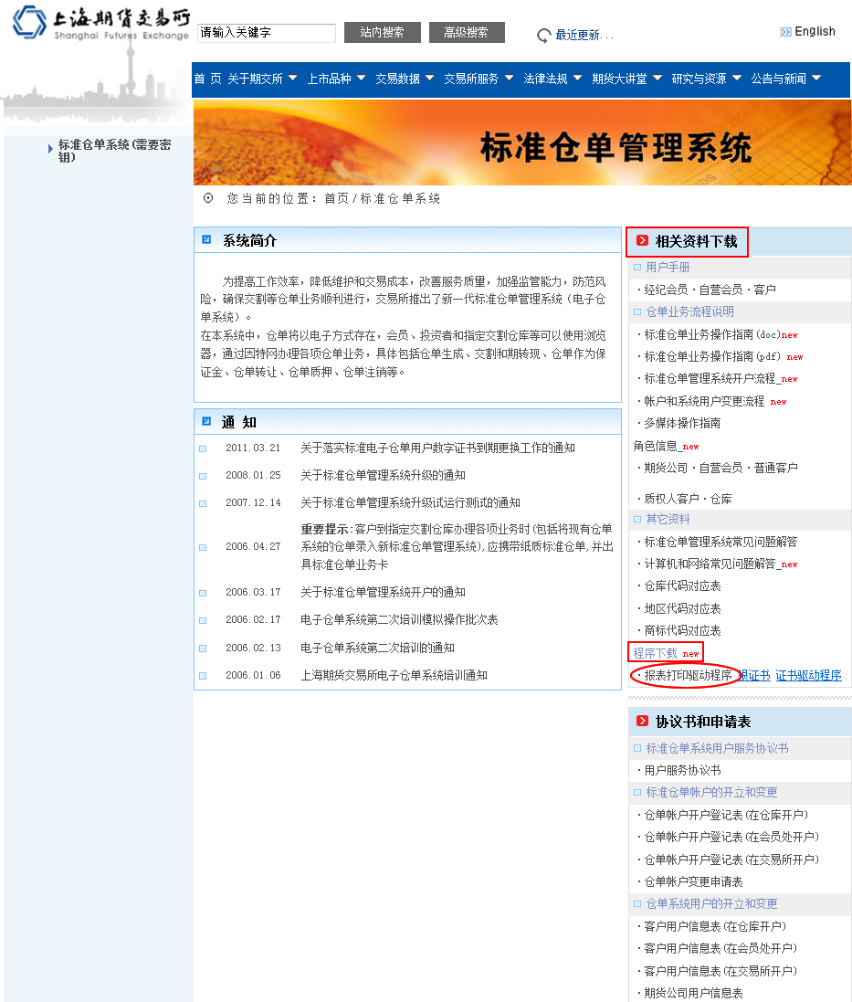
图 4.1-48 上海期货交易所网站报表打印驱动程序下载页面
    - 在上图所示的页面中，在右侧的相关资料下载区域，找到程序下载，点击下面的报表打印驱动程序，弹出如下图所示的对话框。
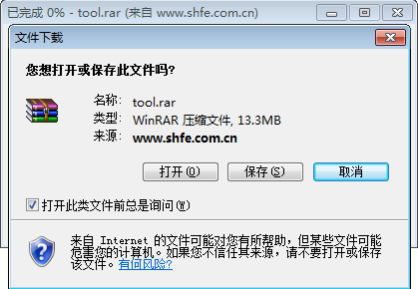
图 4.1-49 文件下载对话框
    - 点击保存按钮，选择保存路径，下载至本地硬盘。
    - 下载到硬盘上的是文件名为tool.rar的文件，解压缩后，生成一个文件名为j2re-1_4_2_16-windows-i586-p.exe的文件，双击文件开始安装驱动程序。
    - 安装过程中弹出如下图所示的对话框，选择接受许可证协议，点击下一步，开始选择安装类型。
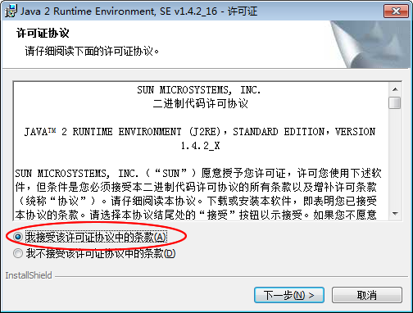
图 4.1-50 许可证协议
    - 安装类型选为典型，点击下一步，开始安装进度。
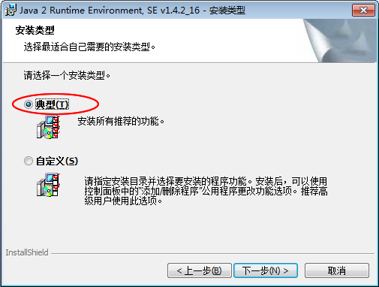
图 4.1-51选择安装类型
    - 安装完成后，弹出如下图所示的界面，点击完成，系统提示重启系统，重新启动系统后，完成安装。
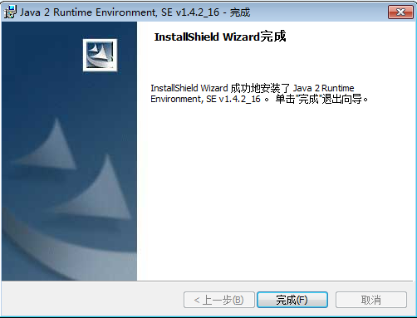
图 4.1-52 安装完成
  - 确保已安装报表打印驱动程序后，点击打印按钮，系统弹出如下图所示的申请审批表，交易所使用电子章（章名为上海期货交易所交易部）的方式对交易所的审批结果进行盖章。
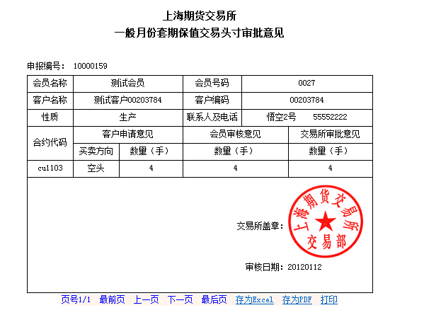
图 4.1-53 审批表页面
  - 点击上图中的打印按钮，由报表打印驱动程序驱动打印进程，生成如下图所示的打印报表页面，按需要对打印页面进行设置，设置完成后点击打印按钮，开始打印。
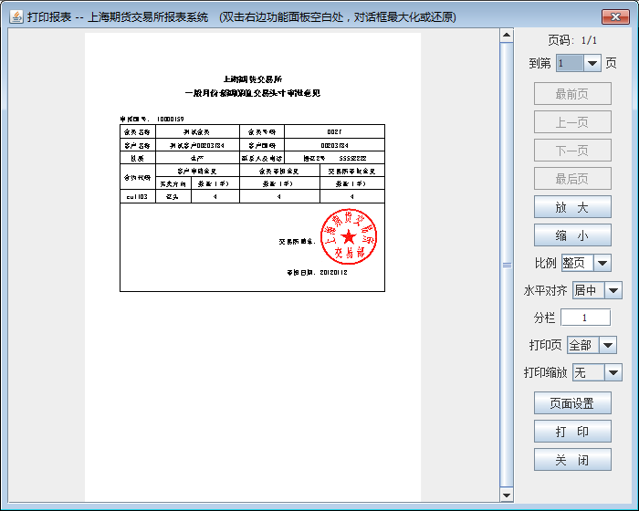
图 4.1-54 打印报表窗口
  - 在审批表页面，点击存为Excel按钮，弹出如下图所示的设置页面，设置分页方式和是否导出公式，点击确定，开始保存为Excel格式的文件。
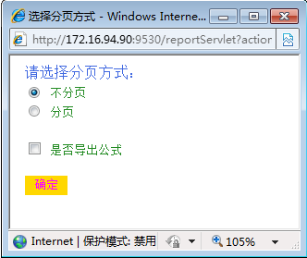
图 4.1-55 存为excel文件设置
  - 在审批表页面，点击存为PDF按钮，弹出如下图所示的设置页面，设置导出属性和是否分页，点击确定，开始保存为PDF格式的文件。
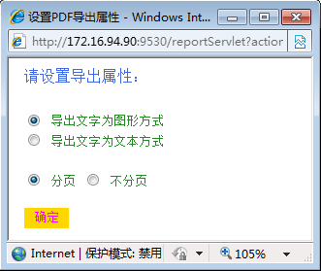
图 4.1-56 存为PDF文件设置

套期保值审批结果查询
此功能供会员查询客户在合约上的套保申请情况并按品种统计申请量及审批量。
操作步骤：
- 在菜单区，选择套期保值 → 套机保值查询 → 套期保值审批结果查询，如下图所示。
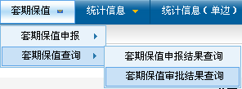
图 4.1-57 套期保值审批结果查询菜单
- 进入套期保值审批结果查询页面，如下图所示。
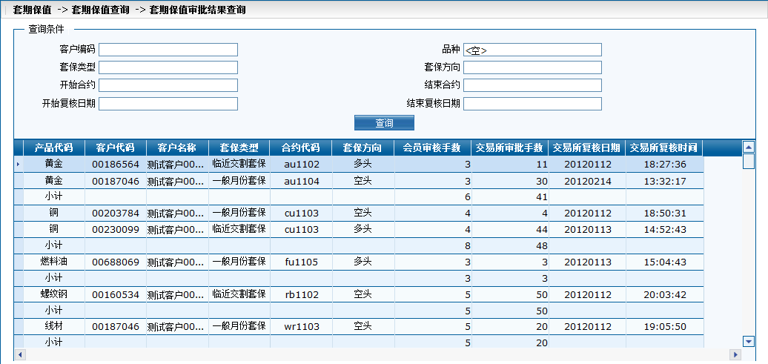
图 4.1-58 套期保值审批结果查询页面
- 在查询条件栏中输入查询条件。
具体操作步骤同套期保值申报结果查询。
- 点击查询按钮即可，查询结果在列表中显示。
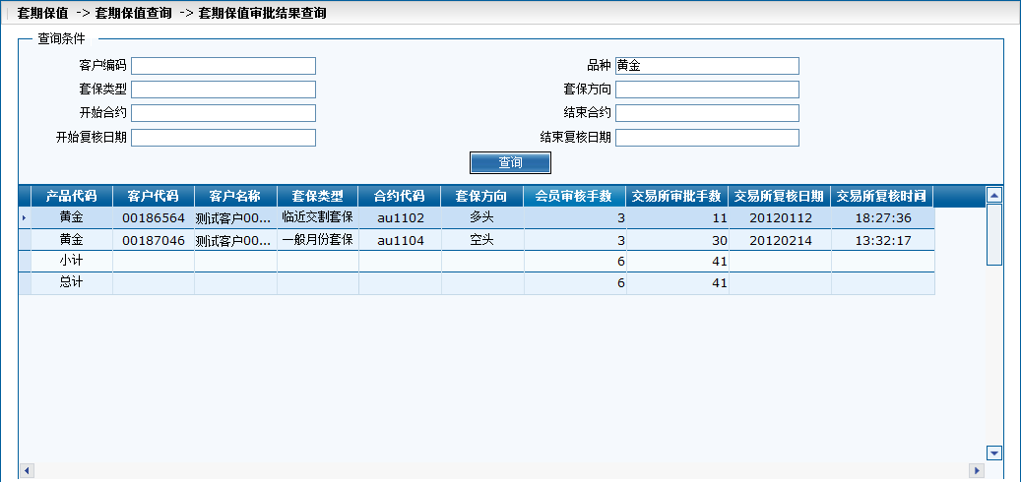
图 4.1-59 查询结果
查询结果列表提供了“按品种小计”和“按品种总计”的统计信息功能，“按品种小计”实现对同一个品种的会员审核手数、交易所审批手数、交易所复核手数进行各自的统计求和功能；“按品种总计”实现对所有品种的会员审核手数、交易所审批手数、交易所复核手数进行各自的统计求和功能。

